


Algemene Bepalingen m.b.t. de sportaccommodaties gemeente Veendam

- Indoorcentrum

- Bij het betreden van het Indoorcentrum gaat u akkoord met onze huis- en gebruikers reglement en als zodanig gelezen. Deze borden hangen in de entree.
- De huisregels Indoorcentrum zijn opgenomen in bijlage 1 en het ontruimingsplattegrond is opgenomen als bijlage 5.
- Het nuttigen van eten en drinken is niet toegestaan in de sporthallen. Consumpties dienen in de kantine te worden genuttigd. Een uitzondering wordt gemaakt voor sportende leden die tijdens training, wedstrijd of competitie behoefte hebben aan een voedingsaanvulling.
- Klachten, schade en ongevallen dienen direct, met een duidelijke omschrijving en bij voorkeur voorzien van foto’s, gemeld te worden bij de beheerder, via de (sportaccommodatie) app en per e-mail aan de verhuurorganisatie. Bij schade aan het gebouw dient tevens melding gemaakt te worden bij de Servicedesk Gebouwen via servicedesk.gebouwen@veendam.nl.
- U dient te allen tijde, aanwijzingen van de beheerder en evt. bewaking, dienst/hulpverleners op te volgen.
- Voor een te organiseren evenement dient een vergunning te worden aangevraagd en afgegeven aan de organisatie, waarvan het beheer ook vooraf een kopie ontvangt.
- Ruim voorafgaand aan een te houden evenement dient er een gesprek plaats te vinden met het beheer om alle afspraken voortkomend uit de algemene bepalingen samen door te nemen (bereikbaar in de avonduren, 06-30693201). Onderstaande bepalingen worden door beide partijen voor akkoord getekend.
- De organisatie is verantwoordelijk voor het toezien op juiste gebruik aanwezige toiletten en zelf verantwoordelijk is voor het organiseren van extra tijdelijke toiletvoorzieningen mochten de aanwezige voorzieningen onvoldoende capaciteit bieden. Bij grote (muziek)evenementen dient de huurder zelf zorg te dragen voor extra toiletvoorzieningen, hierbij is plaatsing in afstemming met de beheerder noodzakelijk. Kosten als gevolg van de overbelasting van de bestaande toiletten of onjuist gebruik van de bestaande toiletten (bijvoorbeeld verstoppingen) worden op de huurder/organisatie verhaald, vooraf dit bespreken met de Gemeente Veendam.
- De pachter van de catering (Sportcafé) heeft het alleen recht van verkoop op dranken en etenswaren. Afspraken dienen vóóraf met de pachter gemaakt te worden. (Marcel Kluin, tel 06-51503991)
- Bij het organiseren van een risicovol evenement is men zelf verantwoordelijk voor de organisatie van EHBO, Bewaking etc. etc.
- I.v.m. een geavanceerd Brandmeld Systeem, is roken, open vuur, koken etc. (ook het gebruik van waxine kaarsjes) ten strengste verboden in het hele complex.
- Het gebruik van sfeer/evenementen rook is beperkt toegestaan, mits aan Gemeentelijke Brandweervoorschriften voldaan wordt en hier voor toestemming wordt verleend door de vergunning verstrekker (verhuurder)
- Roken is alleen toegestaan op de daarvoor aangegeven plaats, het is verboden bij de vaste rokersruimte van het Indoorcentrum, gebruik te maken van de omliggende attributen!
- Koelkasten, koffiezetapparaten, overige keukenapparatuur etc. etc. zijn niet toegestaan.
- Bij meerdaagse evenementen mogen er geen voertuigen (benzine diesel en gas) ’s nachts gestald worden in het Indoorcentrum.
- Nooduitgangen moeten vrij gehouden worden, d.w.z. de breedte van de aanlooproute moet dezelfde breedte hebben als de nooduitgang(en). Dit geldt ook voor de buitenzijde.
- Alle Nooduitgang pictogrammen, handbrandmelders en brandhaspels dan wel blusmiddelen, dienen zichtbaar en vrij toegankelijk te zijn.
- Reclame-uitingen zijn alleen toegestaan (in overleg) m.b.t. het te organiserende evenement, bestaande reclame-uitingen mogen niet afgeschermd worden.
- Alle techniekruimtes dienen zichtbaar en vrij toegankelijk te zijn, herkenbaar sticker techniek
- Het gedeelte tussen het Compaen gebouw en de Sorghvliethal, mag alleen gebruikt worden tijdens de opbouw en ontruiming. Ook hier geldt, breedte vluchtroute buiten dient dezelfde breedte te hebben als het draaibare hek. Rond om dit hek evenals de transportingang Sorghvliethal geldt tijdens evenementen een parkeerverbod.
- De weg achter de Parkstadhal / Sorghvliethal, langs de glijbanen tot en met de techniekruimte van zwembad Tropiqua, dient volledig vrij en toegankelijk te zijn voor Hulpverleners als mede voor leveranciers bestemd voor zwembad Tropiqua.
- In en uit laden is alleen toegestaan bij de transportingang van de Sorghvliethal / Parkstadhal. Entree van het Indoorcentrum mag voor dit doeleind niet gebruikt worden.
- Entree gedeelte (toegang(en) tot het Restaurant, Sorghvliethal en Parkstadhal) moet vrij zijn van obstakels (vluchtwegen). Het tussengedeelte mag gebruikt worden voor andere doeleinden (stands, kassa etc.) Ook hier, loopdeur naar het rokers gedeelte en het zebrapad moeten vrij zijn van obstakels. (informatie Beheerder).

Verantwoordelijkheden

Huurder
- De huurder is verantwoordelijk tijdens de gehuurde periode voor zijn bezoekers en leden.
- Het nuttigen van eten en drinken is niet toegestaan in de sporthallen. Consumpties dienen in de kantine te worden genuttigd. Een uitzondering wordt gemaakt voor sportende leden die tijdens training, wedstrijd of competitie behoefte hebben aan een voedingsaanvulling.
- De huurder dient de sportaccommodaties na gebruik in dezelfde staat achter te laten als bij aanvang huur. Dit houdt onder meer in dat materialen correct en netjes in de berging worden teruggeplaatst. De kleedkamers dienen na elke trainingsgroep gecontroleerd te worden door de huurder. Eventuele schade moet direct gemeld worden bij de beheerder en de verhuurorganisatie. Indien leden materialen of papierproppen in de wc’s, douches of plafonds achterlaten, dient de huurder zorg te dragen voor het opruimen hiervan. Ontbrekende materialen zoals toiletpapier, handdoekrollen of papieren handdoekjes dienen tijdig aan de beheerder te worden doorgegeven.
- Na afloop van de laatste training, wedstrijd of competitie dienen de kleedkamers binnen 30 minuten leeg en veegschoon opgeleverd te worden. De huurder ziet erop toe dat alle leden hun persoonlijke eigendommen uit de kleedkamers verwijderen en indien gewenst gedoucht hebben.

Beheerder
- Fungeert als toezichthouder en is het eerste aanspreekpunt voor huurders en gebruikers op locatie
- Biedt directe ondersteuning en coördinatie bij calamiteiten en spoedeisende situaties.
- Draagt zorg voor het dagelijks schoonmaakonderhoud van de sportaccommodaties, zodat deze schoon en veilig blijven.
- Is verantwoordelijk voor de aanschaf en het beheer van klein (sport)materiaal dat nodig is voor het gebruik van de faciliteiten.
- Coördineert en begeleidt vervangingsinvesteringen en onderhoudsprojecten binnen de sportaccommodaties.
Gemeente
- Beheert de gebouwen via de servicedesk gebouwenbeheer, waar meldingen en verzoeken worden geregistreerd en opgevolgd.
- Verzorgt de afhandeling van schadegevallen, klachten en andere meldingen die betrekking hebben op de staat van de accommodatie.
- Is verantwoordelijk voor de verhuur en het gebruiksbeheer van de sportaccommodaties, inclusief contractafspraken en planning.

Technische aspecten

- Het indoorcentrum beschikt over een tweetal toiletgroepen, nl. in de Entree en de Sorghvliethal. Deze zijn alleen toegankelijk voor bezoekers (evenementen) overige voorzieningen in de kleedruimtes worden daarvoor niet beschikbaar en open gesteld.
- De Sorghvliethal (vloer 66 x 40 meter) heeft een 4 tal ruime kleedruimtes met douche en toilet / urinoir. Kleedruimte 2 is geschikt voor mindervaliden. Tevens zijn er twee leidingkamertjes met dezelfde voorzieningen. De Sorghvliethal beschikt alleen over een acht verrolbare tribunes (12 pers per tribune)
- Bovenstaand qua kleedruimten geldt ook voor de Parkstadhal (vloer 44 x 22 meter). De Parkstadhal beschikt over een vaste tribune die plaats biedt aan 300 personen.
- De verlichting in het Indoorcentrum werkt volledig op beweging sensoren en her en der te dimmen dan wel in gedeeltes te schakelen. (info bij beheerder)
- De Sorghvliethal beschikt over een 6-tal 220v punten, een 4 tal 32amp (afgezekerd 25amp) punten, een 63 en 125amp evenementen aansluiting. Buiten is er in een afgesloten kast nog een 32amp en 2 maal een 220v aansluiting)
- De Parkstadhal beschikt alleen over een aantal 220v punten, m.b.t. deze zaken dient u zelf zorg te dragen voor paddenstoelen, verlengkabels etc.
- Voor paddenstoelen, verlengkabels, extra tafels, stoelen, aankleding, evt. podium, licht, extra geluid, kraamhuur etc. etc. kunt u terecht bij Frans Hempen Evenementenverhuur. (Tel. 06-50523423)
Wij werken over het algemeen met deze partij, gezien de betrouwbaarheid en specifieke hal kennis. Elektrische voorzieningen zijn dan ook voorzien van een keuringssticker.
- Er zijn geen warm en/of koud water punten in de hallen aanwezig. (Legionella preventie) Overige voorzieningen worden wekelijks gespoeld.
- Stroomkabels over de looproutes zijn niet toegestaan. Mocht het echt niet anders lukken, dan overleggen met de beheerder.
- Sorghvliethal mag alleen bereden worden met een losse vrachtwagen (geen oplegger en achteruit insteken) en personen wagens en hoogwerkers (In de winterperiode dienen deze sneeuw / ijs vrij te worden gemaakt) Tractoren en heftrucks zijn niet toegestaan!
- M.b.t. hoogwerkers, deze dienen gecontroleerd te worden op scherpe voorwerpen in de banden. Vanuit stilstand draaien is verboden.
- Zware voorwerpen zoals zand, stenen, waterbassins etc. is alleen toegestaan in de Sorghvliethal, mits de ondergrond voorzien wordt van een vloeistof dichte zeil en hier vooraf toestemming aan wordt verleend. Gebruik van pallets is toegestaan mits deze aan onderzijde vrij zijn van spijkers etc.
- In de Parkstadhal (buiten sportactiviteiten om) moet de vloer afgedekt worden. Hier geldt een algemeen verbod voor voer(rij)tuigen.
- Bij bepaalde evenementen moeten de deksels van de grondpotten afgeplakt worden tegen inwerking van zand en vocht. Vooraf informatie via de beheerder.
- Het aanbrengen van eigen plakband, tape etc. op de (sport) vloer is niet toegestaan! Tapen alleen wanneer de beheerder hiervan in kennis is gesteld en informeren welk soort tape is toegestaan.
- In bepaalde gevallen kunnen de toiletten gesloten worden i.v.m. schoonmaak, heb hier alle begrip voor.
- Het gebruik van (gekleurd) crêpepapier, papieren slingers alle feestartikelen m.b.t. gekleurd papier en evt. (spuit)verf is ten strengste verboden! U dient dit vooraf kenbaar te maken aan uw bezoekers dan wel organisatie! Dit soort zaken laten onherstelbare schade achter op de vloer. Indien u hier in gebreke blijft wordt deze schade verhaalt op de huurder.
- Het gebruik van decoratie materialen, alleen in overleg met de beheerder en de veiligheidsregio.

Zaken uit het Indoorcentrum waar gebruik van gemaakt kan worden

- Het Indoorcentrum beschikt over een AED welke alleen door opgeleide en bevoegde personen bediend mogen worden. (entree en voorzien van alarm)
- Bij sportevenementen mag men gebruik maken van de aanwezige sportmaterialen. Bij zaalvoetbal toernooien zijn alleen KNVB gekeurde plofballen toegestaan.
- Parkeergelegenheid is er voldoende, ruim 200 parkeerplaatsen voor auto’s en voldoende ruimte voor de fietsen. In het weekend kan en mag er altijd uitgeweken worden naar het voormalig Arriva terrein en de parkeerplaats van het Waterschap, achter zwembad Tropiqua.
- Het Indoorcentrum beschikt over een geluid / omroepinstallatie met twee zender microfoons
- Een bestuur / vergader ruimte, deze achter laten zoals u het aantrof. Vooraf reserveren bij de beheerder is gewenst)
- Het Indoorcentrum beschikt over vrije SKV WiFi, m.b.t. de grotere evenementen is er een bedraad en beveiligd systeem beschikbaar. (alleen in overleg met SKV Veendam)
- 10 tafels en 25 stoelen. (vooraf informeren en afstemmen met de beheerder)
- 8 afschermwagens, afmetingen 5 meter lang bij 2 meter hoog en 2 van 2meter lang
- 8 verrijdbare tribunes, bieden plaats aan ongeveer 12 pers. per tribune.
- 3 tal transport karren.
- 1 verrijdbare kassa met 2 vaste afsluitbare kassa lades
- 2 wedstrijdtafels incl. incl. elektronische scorebord bediening, of lossen score borden. In overleg met de beheerder.
- Een drietal vlaggenmasten, informatie en sleutel te verkrijgen bij de beheerder.
- Voldoende bezems / trekkers en overige schoonmaakmaterialen.

Tot slot

- Afval kunt u hier niet kwijt, u dient vooraf zelf zorg te dragen voor een afvalcontainer en de afvoer hiervan.
- Alle evt. gebruikte/ verplaatste materialen na afloop terug op de plaats zoals bij aankomst aangetroffen.
- Schade een ongelukje zit in een klein hoekje, meld deze a.u.b. aan de beheerder.
- Hal(len) Indoorcentrum, bezemschoon en naar tevreden van de beheerder op leveren, dit geldt ook voor het buitenterrein langs het Compaen gebouw en het buitengedeelte transport ingang Sorghvliethal evt. Parkstadhal en rokersruimte.
- Vooraf en na afloop samen met de beheerder controle ronde lopen, zowel binnen als buiten het Indoorcentrum om.

Voor uw en onze veiligheid wordt er gebruik gemaakt van cameratoezicht. Gebruik van het Indoorcentrum evenals de omliggende fiets en parkeergelegenheden is geheel voor eigen risico!

Deze Algemene bepalingen doornemen en ondertekenen indien van toepassing.

Datum:
Plaats:

Bijlage 1.

Huisregels Indoorcentrum

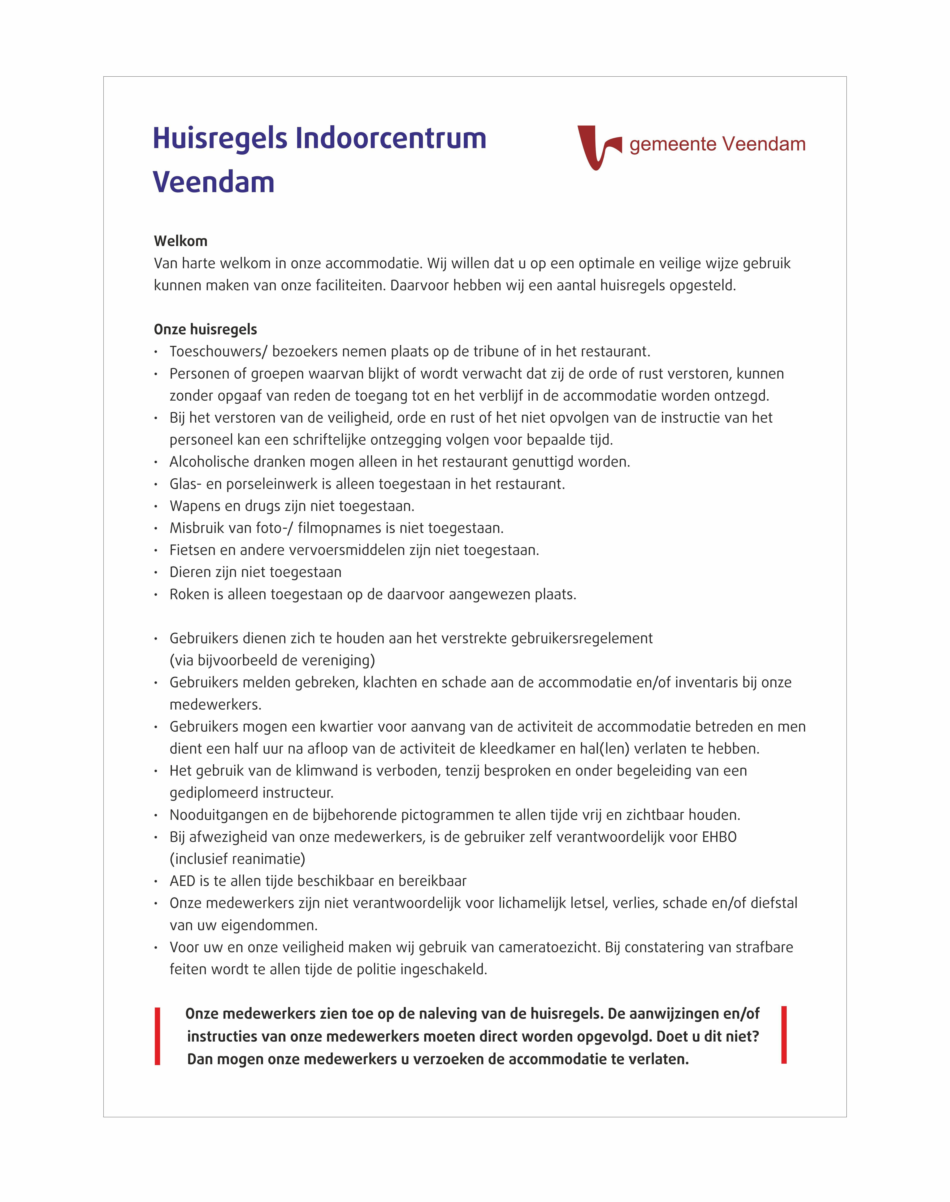

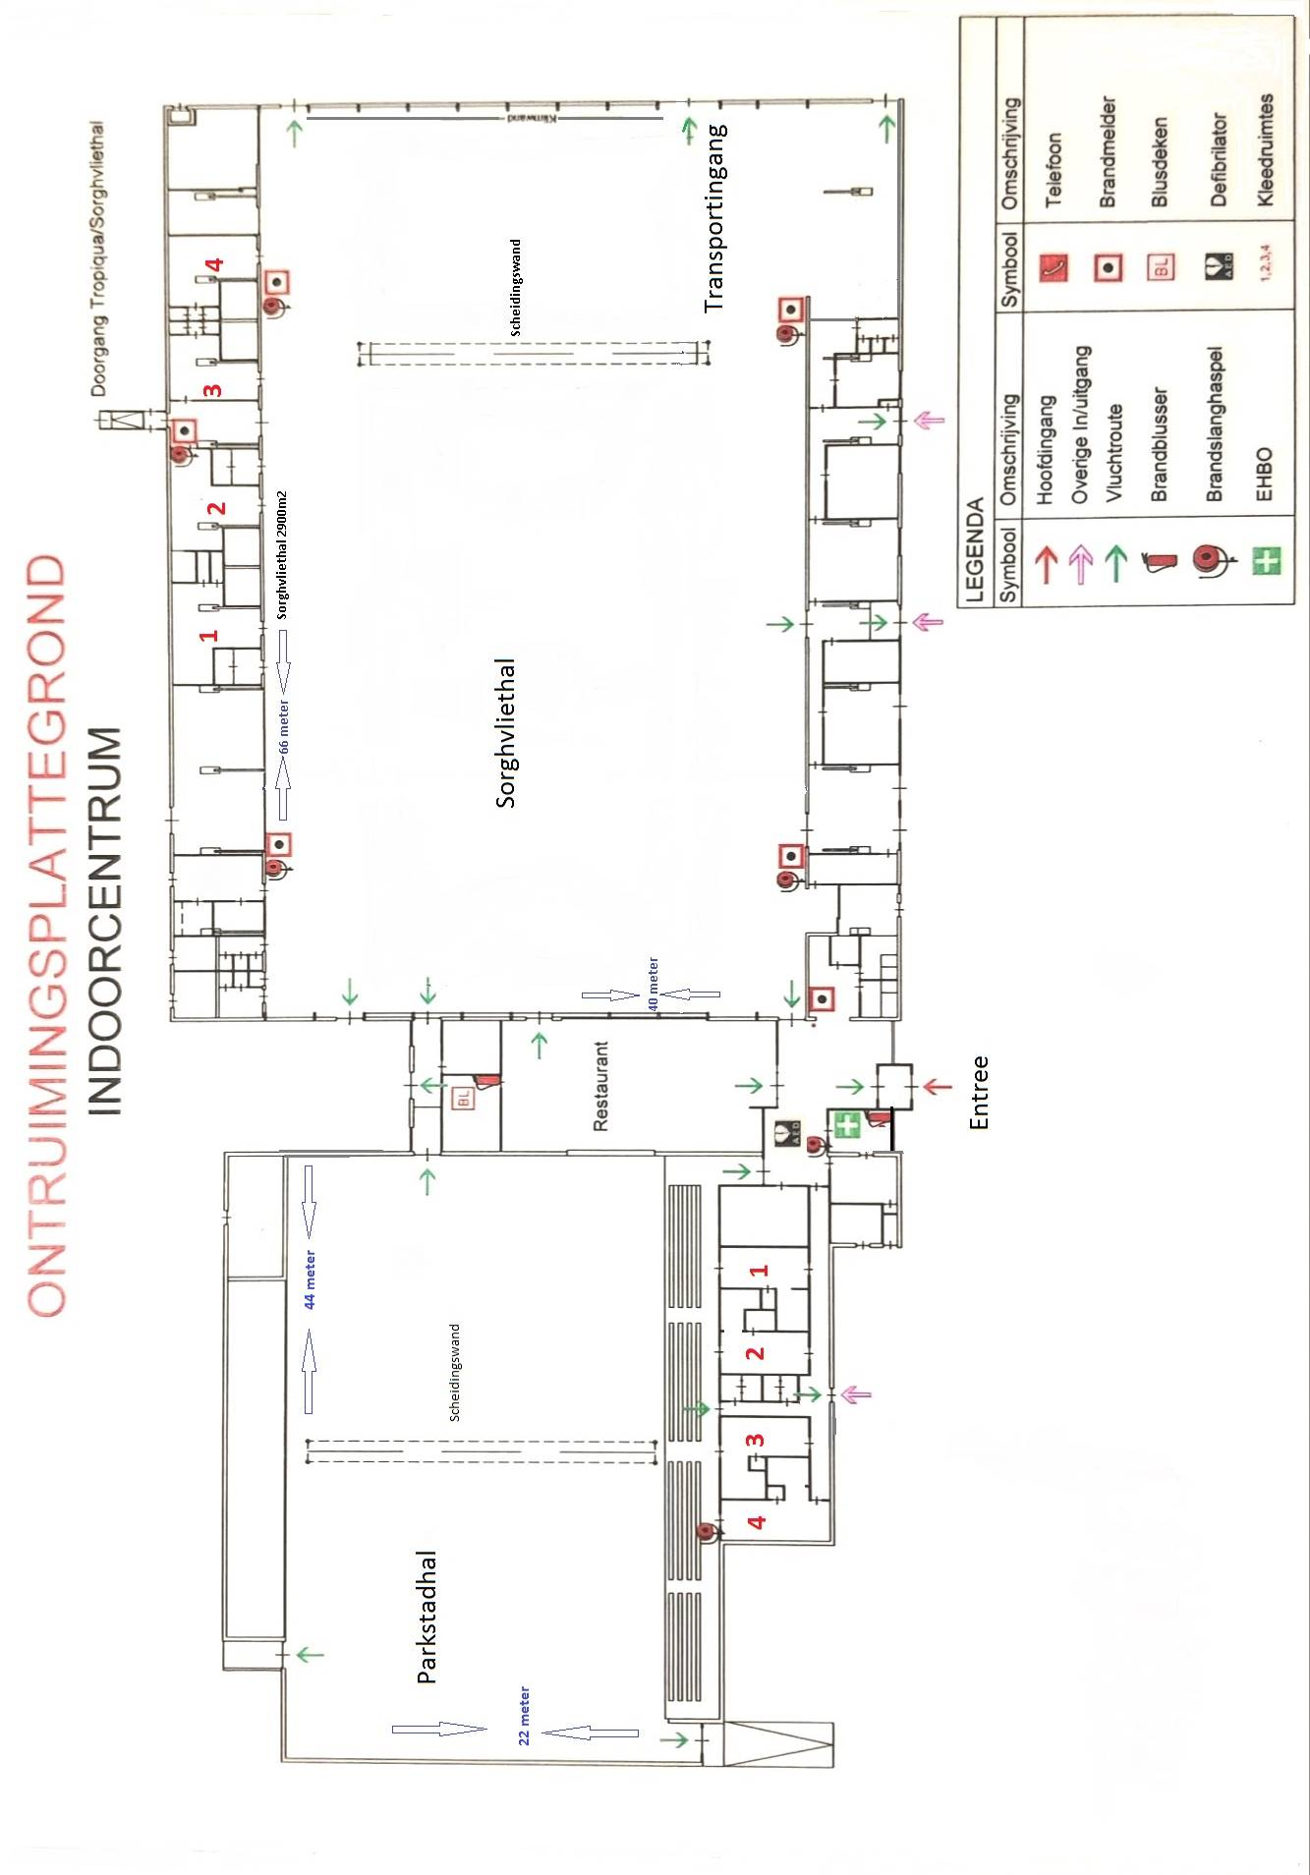
Bijlage 2 – Ontruimingsplattegrond Indoorcentrum

